**Счётчики воды «ValTec»**

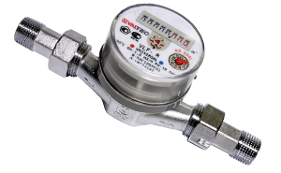 

Компания ООО «ТЭЦ» предлагает широкий ассортимент водосчетчиков марки Valtec. Применение счетчиков воды становится в настоящее время актуальной тенденцией. Благодаря использованию водосчетчиков Valtec Вы устраняете необходимость переплачивать за неиспользованные кубометры воды. Если в бытовых масштабах счетчики воды способны экономить сотни рублей, то промышленное использование водосчетчиков бережет миллионы и миллиарды.

На счетчики воды, представленные компанией VALTEC S.r.l предоставляется гарантия, а также сертификаты соответствия Госстандарту РФ. Водосчётчики горячей и холодной воды Valtec известны на рынке инженерной сантехники России своей надёжностью и высокой точностью.

[Сертификаты раздела "Счётчики холодной и горячей воды VLF"](http://valtec.ru/content/view/201/50/#21)

|  |  |  |  |  |  |  |  |
| --- | --- | --- | --- | --- | --- | --- | --- |
| **Артикул** | **Установочная длина, мм, г** | **Вес, г** | **t-max, C** | **Номинальный расход, м/ч** | **Номинальный диаметр, DN** | **Упаковка, шт** | **Коробка, шт** |
| VLF-15U | 110 (80) | 640(630) | 90 | 1,5 | 15 | 1 | 10 (12) |
| VLF-15U (i) | 80 (110) | 630(640) | 90 | 1,5 | 15 | 1 | 12 (10) |
| VLF-20U | 105 | 780 | 90 | 2,5 | 20 | 1 | 10 |

**Счётчики воды «Бетар»**

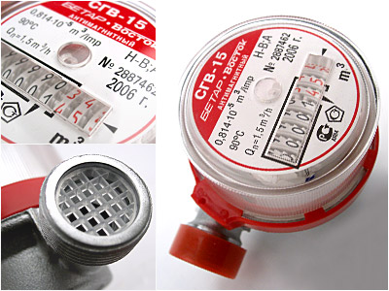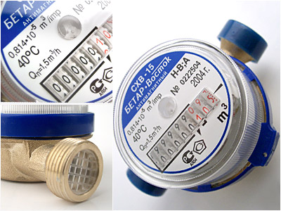

Счетчики предназначены для измерения объема холодной и горячей питьевой воды, протекающей по трубопроводу при температуре от 5 до 40°С -для счетчиков холодной воды СХВ, и от 5 до 90°С -для счетчиков горячей воды СГВ при давлении не более 1,0 МПа (10 кгс/см2).   
  
 Счетчики типа СХВ, СГВ-15 с антимагнитной защитой отличаются тем, что они не чувствительны к воздействию внешних магнитных полей.   
  
 Счетчики воды с антимагнитной защитой выполнены на основе использования новейших технологий и достижений науки и техники. Антимагнитная защита счетчика достигается за счет своеобразного распределения доменов и магнитного поля в магнитах, применяемых в конструкции прибора.   
  
 Счетчики воды с антимагнитной защитой производства ООО ПКФ "БЕТАР" по своим свойствам превосходят аналоги отечественного и импортного производства, что подтверждается испытаниями, проведенными независимыми экспертными центрами, как в России, так и за ее пределами.   
  
 Счетчики типа СХВ, СГВ зарегистрированы в Государственном реестре средств измерений Российской Федерации под № 16078-00.

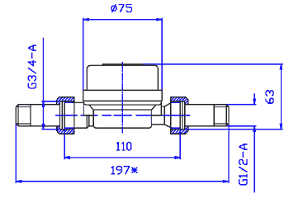

[[ чертеж прибора ]](http://www.betar.ru/images/shv_sgv-15.gif)   
  
 Все материалы, используемые при изготовлении счетчиков разрешены к применению Министерством Здравоохранения Российской Федерации.   
  
**Основные параметры счетчиков:**

|  |  |
| --- | --- |
| Наименование параметра | Значение |
| Диаметр условного прохода Ду   [мм] | 15 |
| Номинальный расход воды   [м3/ч] | 1,5 |
| Порог чувствительности, не более   [м3/ч] | 0,015 |
| Длина счетчика со штуцерами, L1   [мм] | 197 |
| Обозначение присоединительных размеров |  |
| счетчика | G ¾ |
| штуцеров | G ½ |
| Масса без комплекта монтажных частей, не более   [кг] | 0,5 |

# Счётчики воды «Берегун»

Квартирные счетчики воды «Берегун» предназначены для измерения суммарного расхода воды в системах водоснабжения. Счетчики внесены в Перечень приборов учета воды, рекомендованных для установки в квартирах Москвы. Успешно прошли испытания на магнитную устойчивость во ФГУП ВНИИМС. Страна-производитель — Россия. Гарантия — три года.

Счетчики измеряют объем воды, протекающей в системах холодного и горячего водоснабжения в жилых домах и объектах ЖКХ. Они также могут использоваться и в других сферах, требующих учета потребляемой воды. Приборы выполнены на высоком техническом уровне, проходят все необходимые процедуры по контролю качества.

|  |  |  |  |
| --- | --- | --- | --- |
| http://www.beregun.ru/i/beregun-vodomer-rr.gif | http://www.beregun.ru/i/beregun-vodomer-r.gif | http://www.beregun.ru/i/beregun-vodomer.jpg |  |

|  |  |  |
| --- | --- | --- |
| В феврале 2009 получен [Европейский сертификат тестирования PTB](http://www.beregun.ru/f/watermeter/cert-ptb.jpg), выданный Федеральным физико-техническим институтом Германии. Сертификат подтверждает, что счетчики воды «Берегун» можно использовать на територрии Евросоюза, и позволяет ставить знак CE на приборы.   |  |  | | --- | --- | |  |  | |

## Типы приборов учета воды

|  |  |  |
| --- | --- | --- |
| http://www.beregun.ru/f/watermeter/wm1.jpg | http://www.beregun.ru/f/watermeter/wm2.jpg | http://www.beregun.ru/f/watermeter/wm3.jpg |
| **Счетчик воды с импульсным выходом, 80 мм (Берегун.01.15.080, Берегун.02.15.080)** | **Счетчик воды без импульсного выхода, 80 мм (Берегун.01.15.080, Берегун.02.15.080)** | **Счетчик воды без импульсного выхода, 110 мм (Берегун.01.15.110, Берегун.02.15.110)** |

# Технические характеристики

Счетчики холодной и горячей воды предназначены для измерения объема питьевой холодной и горячей воды индивидуальными потребителями по СанПиН 2.1.4.1074-01.

По устойчивости к воздействию температуры и влажности окружающего воздуха счетчики соответствуют исполнению В4 по ГОСТ 12997.

По метрологическим классам счетчики соответствуют классу В при горизонтальной установке или классу А при вертикальной установке согласно ГОСТ Р 50193.1.

Для дистанционной передачи результатов измерений предлагаем счетчики воды с импульсным выходом (геркон, цепь Намур) с дискретностью 1 импульс × 10 литров.

Водосчетчики имеют высокоэффективную защищенность от воздействия магнитных полей постоянных магнитов.

|  |  |  |
| --- | --- | --- |
| **Наименование параметров** | **Характеристики:** | |
| **класс А** | **класс В** |
| Диаметр условного прохода (ДУ), мм | 15 | |
| Измеряемая среда | холодная и горячая вода по СанПиН 2.1.4.1074-01 | |
| Температура измеряемой среды, °С | от +5 до +90 | |
| Температура окружающего воздуха при относительной влажности 80%, °С | от +5 до +50 | |
| Резьбовое соединение, дюймов | 3/4 | |
| Расход воды, м3/ч: | | |
| Минимальный (q min) | 0,06 | 0,03 |
| Переходный (q t) | 0,15 | 0,12 |
| Номинальный (q n) | 1,5 | 1,5 |
| Максимальный (q max) | 3 | 3 |
| Срок службы счетчика, лет | не менее 12 | |
| Межповерочный интервал счетчика хол. воды, лет | 5 | |
| Межповерочный интервал счетчика гор. воды, лет | 4 | |
| Потеря давления, МПа, не более | 0,1 | |
| Порог чувствительности, м3/ч, не более | < 0,03 | < 0,015 |
| Минимальная цена деления индикаторного устройства, м3 | 0,00005 | |
| Емкость индикаторного устройства, м3 | 99999,999 | |
| Масса счетчика в упаковке, кг | 0,65 | |
| Длина соединительного кабеля устройства удаленного считывания, м | 1,5 | |
| Передаточный коэффициент К, м3/имп | 0,0000023148 | |
| Потребляемый ток устройства считывания, мА | < 100 | |
| Устойчивость к магнитному полю, напряженность, кА/м | < 140 | |

# Счётчики воды «МЕТЕР»

[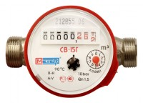](http://www.meter.ru/ru/gallery/371357?from=/sv)МЕТЕР СВ-15Г

Счетчики воды крыльчатые СВ-15Х (одноструйные, сухоходные) предназначены для измерения объема холодной питьевой воды и сетевой воды, протекающей по трубопроводу при температуре от 5˚С до 40˚С и рабочем давлении в водопроводной сети не более 1,0МПа (10 кгс/см²). Счетчики воды крыльчатые СВ-15Г(одноструйные, сухоходные) предназначены для измерения объема горячей воды, протекающей по трубопроводу при температуре от 5°С до 90°С и рабочем давлении в водопроводной сети не более 1, 0 МПа (10 кгс/см²). Счетчики горячей воды могут применяться для учета холодной воды.   
   Счетчики СВ-15 могут дополнительно комплектоваться датчиком ([магнитоуправляемым герметизированным контактом](http://www.meter.ru/gercon)) для дистанционной передачи низкочастотных импульсов. передаточный коэффициент (цена импульса) указывается при заказе потребителем. Он может быть равен - 1; 10; 100; 1000 л/имп.   
   При оснащении счетчиков СВ импульсными датчиками с любой ценой импульса (л/имп) в обозначении появляется буква «И».  
  
 **Устройство и принцип работы:**  
     Принцип работы счетчика состоит в измерении числа оборотов крыльчатки, вращающейся под действием потока протекающей воды.Поток воды попадает в корпус счетчика через входной патрубок, проходит через фильтр и далее поступает в измерительную камеру, внутри которой на твердых опорах вращается крыльчатка, на оси которой установлен магнит ведущей части магнитной муфты.Вда, пройдя измерительную камеру, поступает в выходной патрубок счетчика. Количество оборотов крыльчатки пропорционально количеству протекающей воды.  
     Эвольвентная форма внутреннего сечения входного и выходного патрубков обеспечивает оптимизацию потока воды, уменьшает потери по давлению. Вращение крыльчатки передается к ведомой части магнитной муфты, установленной в счетном механизме. Счетный механизм отделен от измеряемой среды немагнитной средоразделительной мембраной, герметично зафиксированной специальной прижимной гайкой через уплотнительные прокладки. Магнитная муфта защищена от воздействия внешнего магнитного поля двумя антимагнитными кольцами. Корпус счетчика соединяется со счетным механизмом посредством пластмассового кольца. Счетный механизм , имеющий масштабирующий механический редуктор, обеспечивает перевод числа оборотов крыльчатки в объем измеренной воды в м³. Индикаторное устройство счетного механизма имеет восемь роликов и один стрелочный указатель для регистрации объема в м³ и его долях. Индикаторное устройство счетного механизма имеет звездочку , обеспечивающую повышение разрешающей способности счетчика при его поверке на установках с автоматическим съемом сигнала.  
  
**Отличительные особенности:**

* внутреннее сечение входного и выходного патрубков имеют эвольвентную форму
* роликовый счетный механизм
* цифровое индикаторное устройство с ценой младшего разряда 1 литр
* многополюсные кольцевые магниты в магнитной муфте
* магнитная защита от внешнего магнитного поля
* максимальный межповерочный интервал
* хромированный латунный корпус
* особенности конструкции корпуса водосчетчика исключают возможность протечки
* навесная свинцовая пломба исключает возможность незаконных манипуляций с прибором
* внешний вид с учетом современных требований
* комплект присоединительной арматуры латунный, резьба на штуцере коническая с упором. Гайка имеет «ушки» для пломбировки
* все компоненты водосчетчика, соприкасающиеся с водой, проверены и разрешены для использования на питьевой воде.

|  |  |
| --- | --- |
| МЕТЕР СВ-15 |  |
| **Диаметр**: | 15 |
| **Номинальный расход м³/час**: | 1.5 |
| **Вода**: | холодная; горячая |
| **Импульсный выход**: | есть; нет |
| **Область применения**: | бытовой |
| **Тип счетчика**: | крыльчатый |
| **Материал корпуса**: | латунь; полимер |